Класс: 3
Предмет: Литературное чтение
Тема: И. Бунин «Первый снег»
Ход урока
- Знакомство с автором
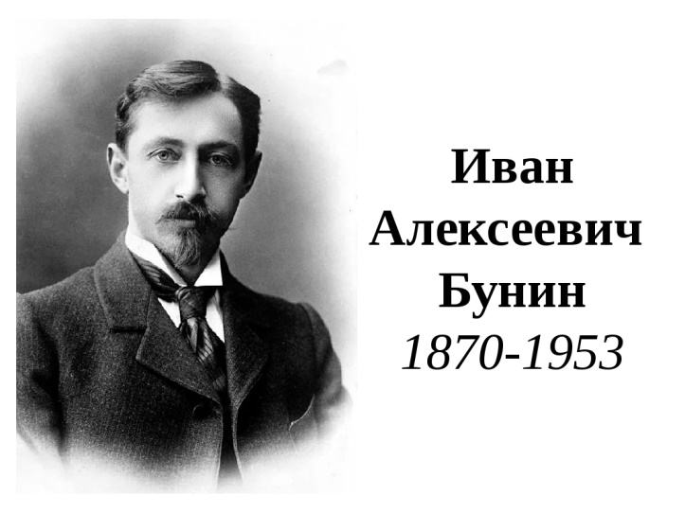
Иван Алексеевич Бунин (1870–1953 гг.) – знаменитый писатель и поэт, первый русский обладатель Нобелевской премии в области литературы, академик Санкт-Петербургской Академии наук. Провел много лет жизни в эмиграции, став одним из известнейших писателей русского зарубежья.

Интересные факты
- Имея лишь 4 класса гимназии, Бунин всю жизнь жалел о том, что не получил систематического образования. Однако это не помешало ему дважды получить премию Пушкина (1903 г., 1909 г.). Старший брат писателя помог Ивану изучить языки и науки, пройдя дома вместе с ним весь гимназический курс.
- Свои первые стихи Бунин написал в возрасте 17 лет, подражая Пушкину и Лермонтову, творчеством которых восхищался.
- В 1933 году Иван Алексеевич стал первым русским писателем, который получил Нобелевскую премию в области литературы. На вручении Бунин отметил: “Нобелевская премия впервые присуждена литератору-изгнаннику”.
- Бунин долгие годы провел в эмиграции, но всегда мечтал вернуться в Россию. К сожалению, до смерти писателю так это и не удалось осуществить.
- Работа с учебником:

- С. 148 выразительное чтение
- С. 149 читаем выразительно стихотворение «Первый снег», отвечаем на вопросы: О чем оно? Какие чувства вызывает? Понравилось вам или нет?
- Домашнее задание: с. 149 читаем выразительно (по желанию наизусть, иллюстрация к стихотворению)

